Distrikt 2290, 16.08.21

MÅNEDSBREV FOR AUGUST 2021:
Kjære alle rotarianere i Distrikt 2290
Årets Distriktskonferanse i Langesund nærmer seg! Jeg håper du har meldt deg på! Det blir en flott helg i Rotary-ånd, hvor du vil treffe mange flotte rotarianere fra distriktet vårt, hvor du vil lære mer om Rotary, hvor du får høre flotte foredrag og hvor du vil få inspirasjon til prosjekter og aktiviteter.

Denne måneden er vårt Rotary-tema «Medlemskap og nye klubber». Dette går rett inn i det vår RI-president oppfordrer oss til: Everyone Bring One. Gjennom programmet «Alle verver ett medlem» ber han oss invitere inn en venn, nabo eller kollega til Rotary. Tenk gjennom hvem du kjenner eller har lest om i lokalavisa. Kan han eller hun passe inn i Rotary sitt mangfold? Ja, for det er mangfold vi trenger i Rotary, derfor kan vi stille oss spørsmålet: Hvem mangler min klubb?
Vennesla Rotaryklubb vil spørre medlemmenes ektefeller om de kan tenke seg å bli medlemmer, de vil også legge opp til en medlemsvervekveld hvert halvår i løpet av Rotary-året. Gode forslag! Vi har flere klubber hvor begge ektefellene er medlemmer, meg selv innbefattet, det er bare en styrke og glede.
Holmestrand Rotaryklubb har tatt opp to nye medlemmer i korona-året. De har flere navn på blokka, og «jakter» spesielt etter flere kvinnelige medlemmer. Vi gleder oss til å følge dere og alle de andre klubbene i vårt flotte distrikt gjennom året.
Per Somon Mustvedt er leder av Medlemskomiteen i vårt distrikt. Han kommer med følgende innspill: Fremtidens Rotary blir annerledes enn det Rotary vi kjente før pandemien. Før covid-19 fulgte de fleste klubbene godt opptråkkede stier der det meste var slik det alltid hadde vært. Under pandemien har vi fått smaken på nye former for klubbdrift. Gjennom Zoom og andre nettbaserte tjenester har verden blitt mindre, tilgangen til kunnskap om Rotary er blitt større, og vi har fått nye muligheter for klubbdrift som appellerer til yngre, yrkesaktive mennesker.
Vi har fått idéer og hjelpemidler til å løfte Rotary ut av «forgubbingen», nå har vi muligheten til å få den etterlengtede fornyelsen:
- benytt distriktets tilbud om nettkurs og samlinger
- oppmuntre hverandre til å søke kunnskap på www.rotary.org/learn
- tenk nytt og kreativt i forhold til medlemskap og nye klubber.
Ta kontakt hvis du vil ha noen å diskutere nye klubbmuligheter med. Sammen skal vi snu den negative medlemskaps-trenden i distriktet. Jeg legger ved en oversikt over nye medlemsformer!

Det er med stor glede jeg også denne måneden informerer dere om hvordan Polio utvikler seg i verden: også denne gang er det null nye tilfeller! Dette er mye takket være flott innsats som blant annet rotarianere har bidratt med. Men husk, vi er nesten ved målet, nå er de viktig at vi står løpet ut! Vi må ikke miste stafettpinnen rett før mål!

Jeg minner igjen om Convention i Houston, Texas fra 4.-8. juni 2022. Hvis du har lyst og anledning, meld deg på. Convention er et flott sted å bli bedre kjent med Rotary, bedre kjent med andre rotarianere og et flott sted å kjenne hva Rotary betyr rundt i verden. Flere fra vårt distrikt er allerede meldt på. Se mer på hjemmesiden til Convention:
https://convention.rotary.org/en/houston/convention-promotion

Neste måneds tema er «Grunnleggende utdanning og leseferdighet». Jeg håper igjen på innspill fra dere som jeg kan ta med i neste månedsbrev, har dere gode ideer til aktiviteter/prosjekter så skriv det til meg. Husk at dette kan være med å inspirere andre klubber.
Lykke til med medlemsverving i din klubb. Vi heier på Distrikt 2290!

Rotary har stand på Arendalsuka som går av stabelen fra 16.-20. august. Velkommen til å slå av en prat på stand nr. 38 ved Kanalplassen.

Velkommen til vår Distriktskonferanse i Langesund 3.-5. september. Jeg håper jeg får anledning til å treffe deg der.

Til alle rotarianere: Ha en fortsatt fin august, hilsen fra DG 2290 Sissel Berit Hoell

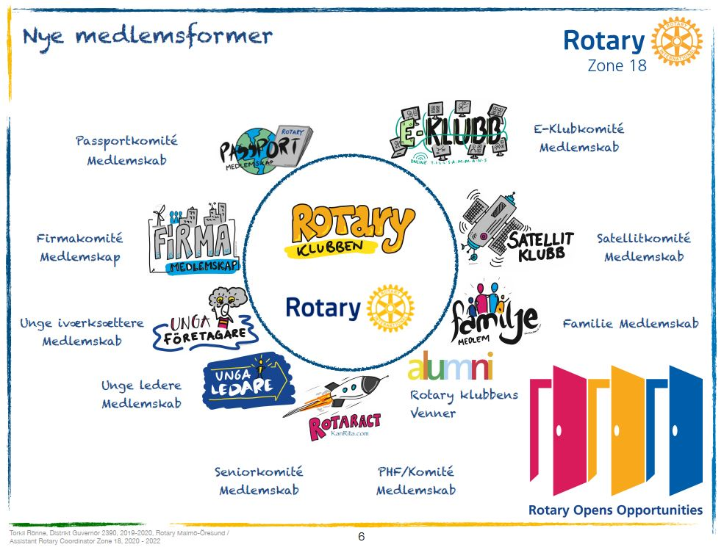
Torkil Rønne, Malmø

